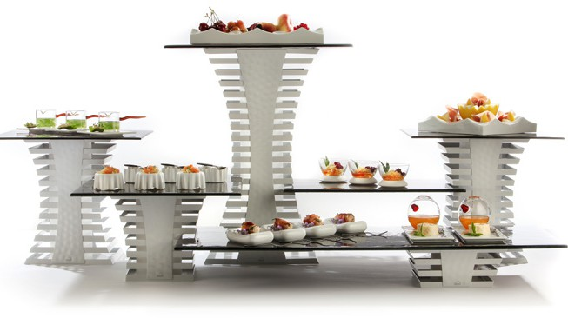
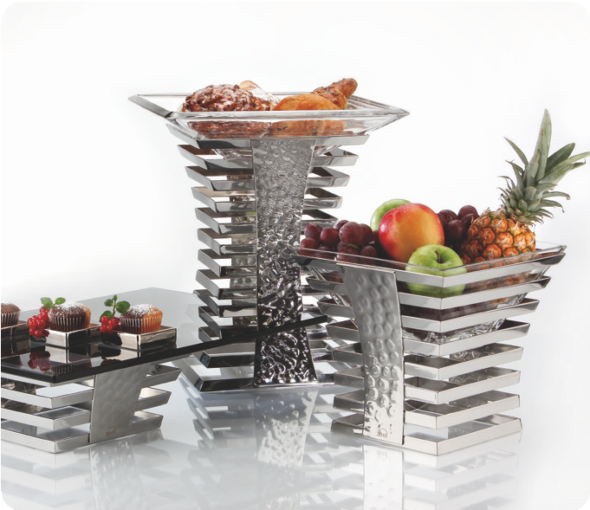
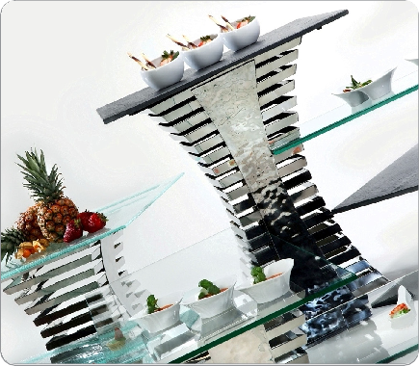
„Skyline“ Manhattan Feeling am Buffet!

„Skyline“, das Buffetsystem von ZIEHER ermöglicht maximale Flexi- bilität bei überaus exklusiven Buffetpräsentationen.

Die verschiedenen Höhen der Säulen ermöglichen das Auflegen von großen Buffetplatten auf einer Seite, auf der anderen können die Platten durch Einschieben auf die passenden Rippen positioniert werden. Die Säulen bestehen aus massivem Edelstahl (18/10), sind quadratisch und durch die standardisierte Höheneinteilung der Rip- pen auch mit den Serien „Squareline” oder „Curve” kombinierbar.

Die spektakuläre Optik, die entfernt an die Silhouette von Wolken- kratzern erinnert, ist neben der auf Hochglanz polierten Version auch in weiß (gold und kupfer auf Anfrage) verfügbar.

Die ideale Ergänzung des Systems sind LED Leuchten, welche als kabelgebundene oder akkubetriebene Version verfügbar sind. Sie ermöglichen in Verbindung mit lichtstreuenden Röhren eine Beleuch- tung des Systems - verschiedene Lichtfarben erzielen spektakuläre Effekte!

WWW.ZIEHER.COM

03/2022
Zieher KG, Kulmbacher Straße 15, D - 95502 Himmelkron • Marketing: +49 9273 9273-68 • presse@zieher.com
Im Pressebereich unter www.zieher.com finden Sie alle Pressemitteilungen inkl. Bildmaterial als Download.

